Настольный теннис.
1. Оборудование
2. Мячи
3. Ракетки
4. Накладки
5. Основание
6. Аксессуары
7. Теннисные столы
8. Тренажеры и роботы

- Оборудование:

Сачок-коллектор мячей Butterfly Amigo
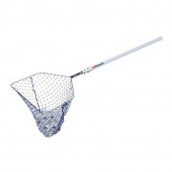
2 500 руб.
Разделительный барьер Butterfly 230x70
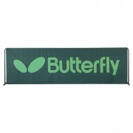
4 100 руб.
Сборщик мячей Donic
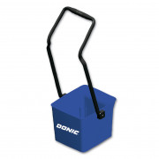
2 880 руб.
Счетчик судейский DHS F505
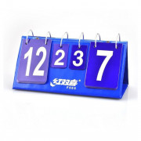
1 310 руб.
Подставка Butterfly (картон) для полотенец
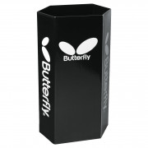
3 360 руб.
Разделительный барьер Stiga 200x70
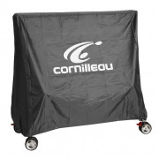
4 900 руб.
Сумка для мячей Butterfly
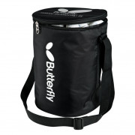
1 600 руб.
Счетчик судейский Butterfly League
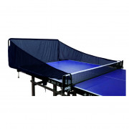
8 500 руб.

Чехол для стола Donic
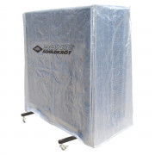
3 150 руб.

- Мячи:
Мячи Nittaku 3* Premium Plastic 40+ 3шт.

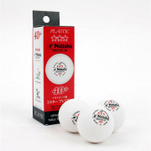

850 руб.
Мячи DHS DJ40W BUSAN 2020 3* 6шт.

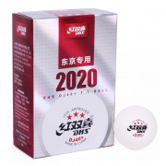

- б.

- Ракетки:
Ракетка XIOM 7.0S
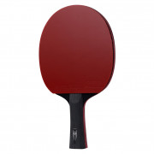
3 465 руб.
Ракетка Butterfly Timo Boll Silver
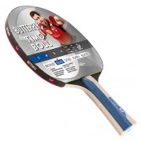
1 260 руб.
Ракетка Atemi 2000 Pro
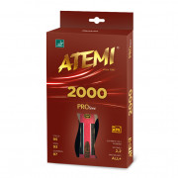2 990 руб.

- Накладки:
Накладка Butterfly Tenergy 05 FX

6 300 руб.

Накладка 729 Super Soft FX

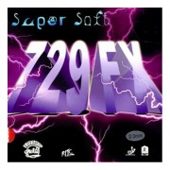

700 руб.
Накладка Butterfly Dignics 05

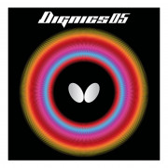

8 295 руб.

- Основание:
Основание Butterfly Petr Korbel

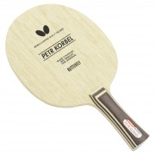

4 620 руб.
Основание Butterfly Zhang Jike Super ZLC
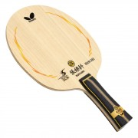
35 700 руб.
Основание Butterfly Petr Korbel JAPAN
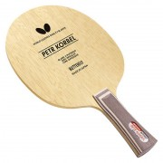
9 450 руб.

- Аксессуары:
Защитная пленка для накладок Butterfly 2шт

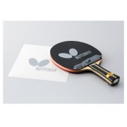

350 руб.
Клей Ultra Speed Light 500ml
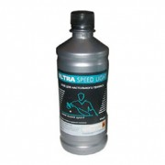
450 руб.
Губка для очистки накладок Butterfly Rubber Wiper

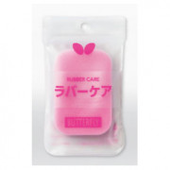

350 руб.

Очиститель Donic Bio Clean 250ml спрей

650 руб.
Клей Butterfly Free Chak 37ml
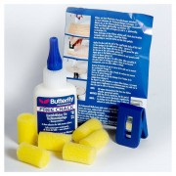
850 руб.

Обмотка на ручку Butterfly 1шт
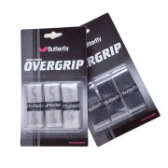
250 руб.
Клей Ultra Speed Premium 250ml с кисточкой
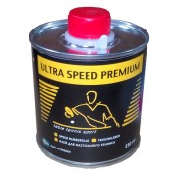
790 руб.
Торцевая лента Donic 0.5m х 10mm
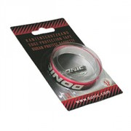
250 руб.
Лента для балансировки ракетки Butterfly
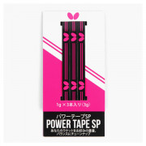
750 руб.
Хлопковая протирка Butterfly Cotton Sponge
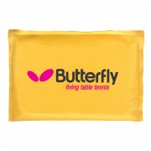
350 руб.
Чехол Butterfly Cell Case I по форме ракетки
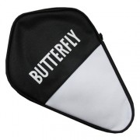
790 руб.
Чехол Stiga Reverse по форме ракетки
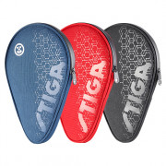
1 340 руб.
Сетка Donic Team Clip
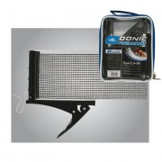
- 680 руб.

7.Теннисные столы:
Стол теннисный Stiga Winner Indoor 19 мм с сеткой
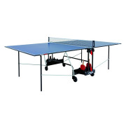
30 650 руб.
Стол теннисный Cornilleau Competition 540 зальный профессиональный 22мм
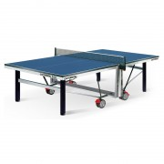
87 940 руб.
Стол теннисный Stiga Elite Roller CSS 25 мм складной
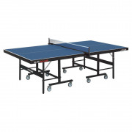
74 380 руб.
Стол теннисный Stiga Elite Roller Advance 22 мм складной
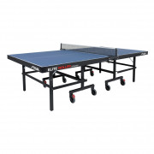
- 80 руб.

8.Тренажеры и роботы:
Тренажер SPIN-WHEEL
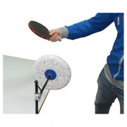
8 920 руб.
Тренажер Ball Training (настольный)
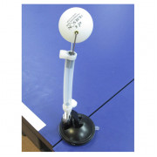
2 090 руб.
Сетка для робота Joola TT Buddy
8 500 руб.
Робот Donic Robopong 545 с сеткой
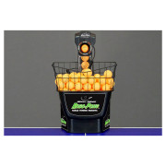
52 500 руб.
Робот Y&T V-981
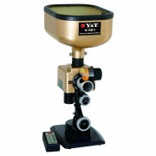
39 990 руб.
Робот Tibhar Robopro Junior
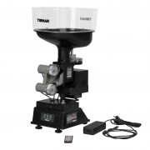
37 800 руб.
Робот HuiPang JT-A с сеткой
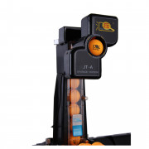
39 950 руб.
Робот Y&T RoBuddy B3
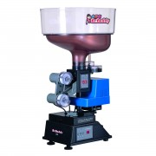
28 400 руб.

